Euro Health Consumer Index (EHCI – europäischer Gesundheitskonsumenten-Index) 2014:
„Made in Switzerland“ ist eine hervorragende – und teure – Gesundheitsmarke mit nur wenigen Schwachstellen

(Brüssel, 27. Januar 2015)
Die Schweiz belegt im diesjährigen Euro Health Consumer Index Rang zwei hinter den Niederlanden und vor Norwegen. In der Studie von 2013 erreichte die Schweiz den gleichen Platz.
Die 8. Ausgabe des EHCI wurde heute in Gegenwart des EU-Kommissars für Gesundheit, Vytenis Andriukaitis, vorgestellt. Die Niederlande befinden sich mit 898 von 1000 Punkten weiterhin auf dem ersten Platz, gefolgt von der Schweiz, Norwegen, Finnland und Dänemark. Für die Studie wurden 36 Länder und Schottland unter die Lupe genommen.
- Trotz leicht rückläufiger Ausgaben für das Gesundheitswesen in vielen Ländern verbessern sich die Ergebnisse im Gesundheitsbereich weiter, erklärt Dr. Arne Bjornberg, Geschäftsführer und Forschungsleiter von HCP. Bei der ersten Bewertung 2006 konnte nur ein Land mehr als 800 der maximal 1000 Punkte erreichen. 2014 sind es bereits neun Länder, die über ein solch gut funktionierendes Gesundheitssystem verfügen!
Belgien und die Schweiz sind die einzigen Länder mit der Bewertung „All Green“ im Bereich Zugänglichkeit. Die Schweiz ist Sitz vieler großer Pharmaunternehmen und bietet einen guten Zugang zu Medikamenten. Insgesamt ist das System äußerst patientenfreundlich, gemäß der Kosten-Nutzen-Analyse von EHCI jedoch etwas zu teuer.
Empfehlungen für die Schweiz für weitere Verbesserungen
- Selbst das Schweizer Gesundheitssystem muss sich weiter verbessern, erklärt Dr. Arne Bjornberg. Der Vorsorgebereich zeigt Schwächen, mit einer niedrigen Rate von Kinderimpfungen gegen 8 ausgewählte Krankheiten sowie der Rauchprävention. Mit größeren Ressourcen für die Heimdialyse von Nierenpatienten könnten Leben gerettet und die Lebensqualität der Patienten verbessert werden. Außerdem wäre eine größere Transparenz wünschenswert, etwa durch eine webbasierten Krankenhausrangliste. Ähnlich wie in Belgien, wo Privatversicherungen und ein starker Wettbewerb zwischen Anbietern ebenfalls eine große Rolle spielen, scheinen Krankenhäuser in der Schweiz keinen großen Wert auf einen offen Vergleich Ihrer Leistungsfähigkeit zu legen. Vielleicht vertrauen schweizer Patienten aber auch eher ihrem Arzt als selbst im Internet zu recherchieren...

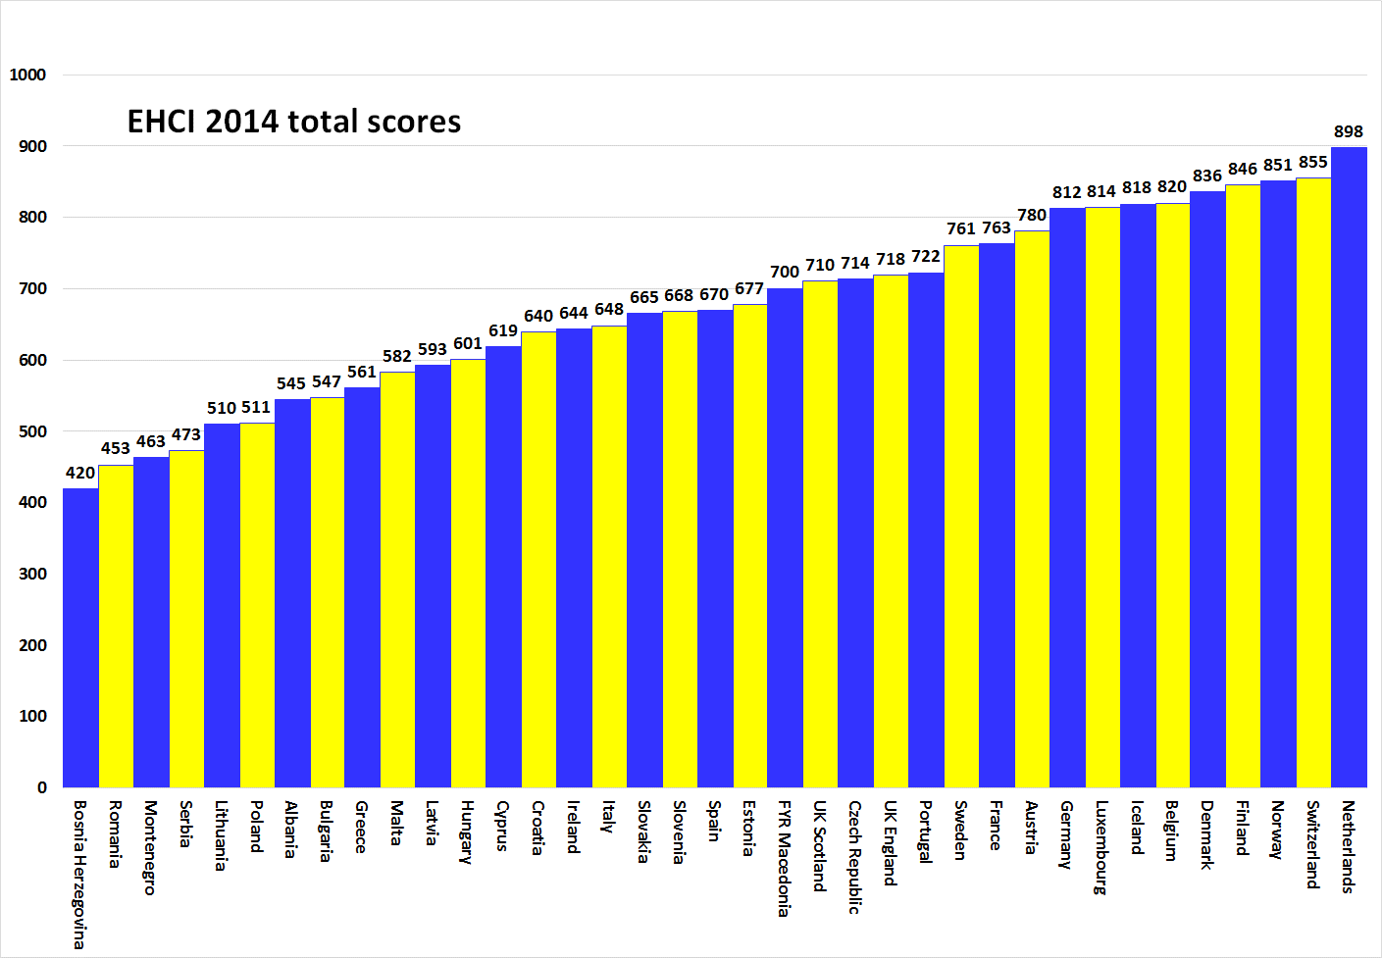
Über HCP
Der EHCI hat sich seit dem Beginn im Jahr 2005 zum Industriestandard für die Überwachung des modernen Gesundheitswesens entwickelt. Der Index wird auf der Basis öffentlicher Statistiken, Patientenumfragen und unabhängiger Forschung erstellt. Die Forschung wird dabei von Health Consumer Powerhouse Ltd. durchgeführt, einem schwedischen Privatunternehmen, das die Leistung der Gesundheitssysteme in Europa und Kanada misst, um Patienten und Konsumenten den Rücken zu stärken. Da die Europäische Kommission jetzt systematisch mit der Bewertung der Gesundheitssysteme seiner Mitgliedsstaaten beginnt, setzt EHCI ein Beispiel.
Der EHCI 2014 wurde durch uneingeschränkte Fördergelder von Medicover S.A. (Belgien) und der New Direction Foundation (Belgien) unterstützt.
Das EHCI-Material wurde auf der HCP-Website veröffentlicht: www.healthpowerhouse.com . Es ist kostenlos erhältlich und kann von jedem unter Nennung der Quelle genutzt werden.
Fragen und Informationen:
Arne Bjornberg: +46 70 584 84 51; arne.bjornberg@healthpowerhouse.com
Johan Hjertqvist: +46 70 752 18 99; johan.hjertqvist@healthpowerhouse.com

„Wir wissen, dass der Euro Health Consumer Index (EHCI) der aktuell führende öffentliche Maßstab für die Leistungsfähigkeit der nationalen Gesundheitssysteme ist... Nach einer Untersuchung verschiedener Bewertungsmaßstäbe hat die Europäische Kommission erst kürzlich festgestellt, dass die Vergleiche des EHCI am genauesten und zuverlässigsten sind.“
Dr. Vytenis Andriukaitis, Gesundheitsminister von Litauen, 2013 (seit November 2014 EU-Kommissar für Gesundheit und Verbraucherschutz)
© HCP Ltd. 2015

